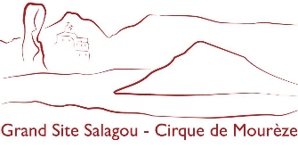

Appel à manifestation d’intérêt
pour l’organisation d’événements sur les berges du lac du Salagou - 2022
Fiche de candidature

Cette fiche est à compléter par le porteur de projet et à retourner par mail à l’adresse info@lesalagou.fr avant le jeudi 7 octobre 2021.

Il s’agit d’une fiche de candidature, nous avons conscience que les lieux, organisations, programmes… pourront être affinés et ne sont pas tous connus à ce jour.
L’objectif est de manifester votre intérêt pour organiser un événement au Salagou en 2022, afin que nous puissions vous accompagner au mieux, si votre projet est accepté.
Le dépôt de candidature ne présume en rien de son acceptation. Une commission étudiera les candidatures et vous serez recontactés courant décembre 2021.

Intitulé de l’événement
Date(s) de l’événement envisagées | Option 1 :  Option 2 :
Type de manifestation  ☐ Sportive  ☐ Culturelle  ☐ Patrimoniale (environnement, terroir, géologie...)  ☐ Autre | Présentation de l’événement envisagé
Structure organisatrice Responsable du projet | Présentation de la structure
Contacts | Nom/Prénom | Fonction |  |  | Téléphone | Mail |  | Adresse
Personne(s), structures associé(s)
Partenaire(s)

Lieux d’implantation et de passage envisagés | Commune(s)  (Nom(s) du/des commune(s) sur laquelle/lesquelles votre manifestation va se dérouler)
Joindre un plan détaillé de l’implantation envisagée avec localisation du matériel (balises, checkpoint, village d’accueil, etc.)  Merci d’annoter la carte ci-après en y ajoutant les tracés de votre évènement. Veuillez ensuite l’exporter et nous faire parvenir le fichier.  Pour cela, il vous suffit d'accéder au fond de carte via ce lien puis de tracer le parcours en cliquant sur "Outils"/"Outils principaux"/"Annoter la carte.  Vous pourrez ensuite cliquer sur "exporter" et nous envoyer le fichier par mail. | 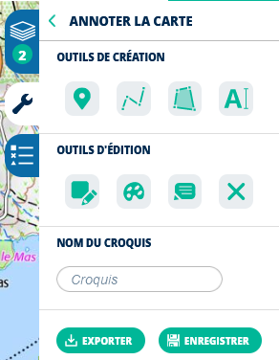
Temps d’occupation du site
(Du montage au démontage :
dates, heure et lieux)
Nombre de personnes le jour de l’événement | Participants et publics (jauge) |  | Personnes mobilisées le jour de l’événement |  |  |  | Total
Public(s) cible(s)
Participation à l’événement | Gratuit  Payant : …….. montant envisagé …
Installation technique détaillée  (à la charge de l’organisateur) | Matériel |  |  | Véhicules  (Poids et nombre) |  | Stationnement  (Où ?) | Autres besoins éventuels
 | Ex : catering, groupe électrogène, , barnum, tables… |  |  |  |  |  | Ex : wc, hébergement, restauration, déchets, electricité  …
Prévoyez-vous pour les besoins techniques : | ☐ Des survols en drone ?  ☐ De privatiser une partie du site ?  ☐ De fermer une portion de route  ☐ Un balisage ? Si oui, quel type : ………………………………………………………………….  ☐ Des décors ?  ☐ De réaliser des travaux temporaires de modification de l’espace ?  ☐ De circuler sur le barrage ?  ☐ L’utilisation de bateaux à moteurs thermiques (seulement pour la sécurité) ?
Communication envisagée | Exemples : affiche, réseaux sociaux, OT,
Je soussigné(e) Madame, monsieur……………………………………………………………………………:
atteste avoir pris connaissance du Guide des porteurs de projet et du Code de conduite annexés et m’engage à les faire respecter

Date : Signature

